Муниципальное автономное дошкольное образовательное учреждение
«Детский сад комбинированного вида № 16» г. Усинска

Методическая разработка
Нетрадиционное родительское собрание на тему:
«Я - СЕМЬЯ – РОД - НАРОД!»

Выполнила:
Зосим Светлана Леонидовна,
Воспитатель

Усинск, 2023
Содержание
ВВЕДЕНИЕ……………………………………………………………………..... 3
1. Методическая разработка: Нетрадиционное родительское собрание «Я – семья – род – народ»………….......................................................................... 4-8
2.Заключение 8
2. Приложения …………………………………………………….….. 9 – 12
4. Список литературы ……………………………………………………………… 13

Введение
В настоящее время в нашей стране резко снизился воспитательный потенциал российской культуры, искуства, образования как важнейших факторов патриотизма.
В настоящее время эта работа актуальна и особенно трудна, она требует большого такта и терпения от воспитателя, так как в молодых семьях вопросы воспитания патриотизма, гражданственности не считаются важными и зачастую вызывают лишь недоумение.
Большое значение для разрешения этой проблемы оказывает ближайшее окружение ребенка, а это, прежде всего, его семья.
В своей работе мы воспитываем привязанность ребенка к своей семье, любовь и заботливое отношение к членам своей семьи, расширяем представление о семье, учим ориентироваться в родственных отношениях. Большую помощь в этом оказывали досуги, проводимые с родителями, где они обменивались опытом по сохранению семейных традиций, уважению к старшему поколению (свято хранят ордена и медали прадедушки, участника ВОВ, уважению к любой профессии (рассказ членов семьи о своей работе с просмотром фотографий). Мы в свою очередь организовывали выставки поделок детей совместно с родителями, оформляли стенды: «Наши Защитники», «Мой любимый папа» (фотографии пап и дедушек во время службы в Армии, «Наши любимые мамы» (ко Дню Матери, « 8 Марта праздник мам и бабушек».
Период дошкольного детства благоприятен для эмоционально-психологического воздействия на ребенка, т. к. образы восприятия действительности, культурного пространства очень ярки и сильны и поэтому остаются в памяти надолго, а иногда и на всю жизнь, что очень важно в воспитании патриотизма.

Цель: привлечь внимание родителей к вопросу нравственно-патриотического воспитания дошкольников.
Задачи:

- Осмыслить основные нравственные ценности; расширить представления и обогатить педагогические умения родителей по вопросам нравственно – патриотического воспитания дошкольников;

- Вовлечь родителей в обмен мнениями об успехах и трудностях нравственного воспитания ребенка;
- Способствовать получению опыта содержательного и конструктивного мышления.
- Увлечь родителей разнообразными способами работы во время коллективных встречь.

1. Предварительная работа.
- Оформление материалов к выставке по теме собрания.
- 2. Разработка конспекта.
- 3. Проведение опроса детей и родителей на тему: «Нравственные ценности».
- 4.Оформление текстовых и наглядных материалов к собранию.
Материал и оборудование: карточки с пословицами и поговорками; карточки с изображением детей, бабушек, дедушек, родителей; карточки с пословицами и поговорками, афоризмами, высказываниями великих людей; шнурки, бусы и пряжа разных цветов, пластилин, ножницы, ноутбук.
Форма проведения: посиделки.
Тема: «Я – семья – род – народ!».
Продолжительность: 60 минут.
Ход собрания:
I. Организационный момент
Родительское собрание проходит в музыкальном зале. Звучит спокойная музыка. Столы расположены для работы в группах. На каждом столе лежат чистый лист, ручка, подносы с материалами для ручного труда.
II. Вступительно cлово педагога.
Педагог приветствует родителей, сообщает тему собрания: «Я – семья – род - народ», его цель (нравственно – патриотическое воспитание дошкольников).

III. Распределения ролей
Дети дошкольного возраста очень любят фантазировать. Вместе со мной они часто отправляются в путешествия. Вот и мы сегодня с вами отправимся в путешествие. Мы отправимся в далекое прошлое.
1 слайд:
Представьте себе мир, в котором жили наши предки. Не было городов, высоких домов, машин, электричества (показ слайдов с изображением семьи и быта прошлого). Избы были большими и просторными. Вечерами за большим столом собиралась вся семья (Фоном звучит народная песня).
Так и нас всех, собравшихся сегодня. Можно назвать одной большой семьей. Для наших детей детский сад становиться вторым домом. Воспитатели в течение дня стараются заменить детям родителей. Так что за четыре года все мы «сроднились» и живем общими заботами и радостями.
Чтобы конкретнее определить роли в нашей большой и дружной семье, мы распределимся на три группы:
«Дети»;
«Родители»;
«Бабушки и дедушки».
(родители открывают эмблемы и делятся на группы).
Итак, вся семья в сборе! Как говорится, сядем рядком да поговорим ладком.
IV. «Посиделки»

2 слайд.

Педагог: Народная мудрость гласит: «Три несчастья есть у человека: смерть, старость и плохие дети. Старость неотвратима. Смерть неумолима. Перед этими несчастьями никто не может закрыть двери своего дома. А от плохих детей дом можно уберечь, как и от беды».
Воспитывая ребенка. Все члены семьи надеются вырастить из него достойного человека. Каждый хочет гордиться своим ребенком, чтобы он вырос созидателем, а не прожигателем жизни.
Но прежде чем начать наш разговор, давайте мы с вами выясним, знаем ли мы, что такое нравственность, мораль. Доброта и другие нравственные понятия.
3 слайд:
Задание 1. Разминка.
1. Мудрые мысли (Приложение 1).
На каждом столе лежат карточки с пословицами, поговорками. Афоризмами, высказываниями великих людей на тему родительского собрания. Под музыку карточки передаются по кругу. Таким образом родители знакомятся с содержанием каждого высказывания.
2. История фамилии.
Участники собрания рассказывают о своей фамилии.
4 слайд:
Педагог: Стремительно летит время, изменяется наша жизнь. Многие слова исчезают из употребления. Вспомните, как Пушкин описывал любимую героиню: «А как речь то говорит, словно реченька журчит…». Чем больше будет звучать в нашем доме теплых, добрых, ласковых, вежливых слов. Тем крепче и благополучнее будет наша семья.
Задание 2(Приложение 2).
Педагог: Попробуем вспомнить самые заветные, самые душевные слова и выражения
«Дети» - о маме и о папе.
«Родители» о старшем поколении.
«Бабушки и дедушки» - о внуках
(Время на подготовку 1 минута. Все слова записывают, а потом зачитываются).
5 слайд:
Педагог: Сколько добра и света в названных вами словах! По чаще согревайте свой семейный очаг их теплом. Не скупитесь на добро. Слов прекрасных вы знаете много. Но всегда ли при детях говорите их? Детский словарный запас надо постоянно пополнять. Не скрывайте от детских глаз и ушей свое искреннее восхищение, благодарность, заботу. Любовь к любому члену семьи. Пусть подобные слова будут главными словами ваших детей.
6 слайд.
Задание 3.
Педагог: А теперь проанализируем ответы наших детей и родителей на тему: «Нравственно – патриотические ценности».
1. Предоставляются обобщенные результаты опроса детей группы.
Вопросы для детей:
1.Каким ты хочешь быть человеком?
2. Кем ты хочешь быть?
3. Что нужно, чтобы дома все было хорошо?
4. Без чего нельзя прожить человеку?
5.Если бы ты нашел клад, чтобы ты сделал?
6. Если бы у тебя была волшебная палочка. То что бы ты сделал?
2. Предоставляются обобщенные результаты опроса родителей.
Вопросы для взрослых:
1. Качества, необходимые вашему ребенку как человеку…
2.Вы хотели бы. Чтобы ваш ребенок стал…
3. В хорошей семье всегда…
4. Нельзя прожить без…
5. Если бы я все мог…
6. Если бы я нашел клад…
7 слайд:
Задание 4. Музыкальная пауза – исполнение детских песен о дружбе (играет фонограмма, например: «Когда мои друзья со мной», «Вместе весело шагаем…).
8 слайд:
Педагог: А сейчас мы поговорим о правилах общения в семье.
Установлено, что нравственность ребенка зависит от того, как его воспитали в годы детства. Что заложили в его душу от рождения и до 10 лет.
Для успешного воспитания важны не только любовь к ребенку, но и общий микроклимат в семье. Родители для ребенка – камертон: как они прозвучат, так он и откликнется. Если мы плохо относимся, например, к своим родителям, того же нужно ждать и от своих детей.
В нашей повседневной жизни мы, пожалуй, больше всего страдаем от недостатка культуры в людях. И дело даже не в вежливости, ибо она – внешнее проявление культуры. Речь идет о нехватке культуры внутренней. И нагляднее всего ее уровень виден на детях.
Уже глядя на пятилетнего ребенка, можно ясно представить, какие у него родители, как и о чем они разговаривают друг с другом, какой микроклимат в семье. Не зря слово « культурный» имеет синоним «воспитанный».
Я хочу остановиться на последнем пункте «правил». Совместная деятельность – источник общения. Совместный труд сближает, сплачивает семью. Даже мелкие незначительные поручения в семье помогут понять, свою значимость.
В старину детей с трех лет вводили в ремесло. Мальчика отец сажал на коня, начиналось для будущего мужчины обучение воинскому делу, охоте, ремеслу. Девочку с этих лет учили рукоделию. Ведению хозяйства.
Труд для детей был посильный, но настоящий. Отец несет мешок, а сын мешочек; У мамы веретено, а у дочки - веретенце.
Что ж и нам нечего без дела сидеть!
Задание 3. «Рукодельница» (Приложение 4).
Педагог: Творчество всегда занимало важную роль в жизни человека. Всю жизнь люди стремились обустроить свой быт удобными, долговечными вещами.
На сегодняшних посиделках всем членам нашей большой семьи – свой «урок».
«Дети» - собирают (бусы)
«Родители» - изготовливают игрушку - куколку из ниток.
«Бабушки и дедушки» - демонстрируют разные способы приготовления печенья.
(Готовые поделки собираются, демонстрируются и делается выставка в группе).
Педагог: В дружной семье любое дело ладиться! Потрудились мы на славу! Украсили свои поделки от души.
Большое значение в нравственном воспитании детей имеет художественная литература. И одним из ведущих методов является инсценировка литературных произведений. Я предлагаю вам принять участие в инсценировке рассказа А. Глебова «Бабушкина сказочка».
Задание 4. Инсценировка (Приложение 3).
Педагог: В каждой семье есть проблемы, и это неизбежно, не закрывать на них глаза, а решать их. Не откладывайте ее решение на более поздний период, успокаивая себя тем, что ребенок еще маленький, он не понимает. Откладывая решение, вы просто усугубляете ситуацию.
9 слайд:

V. Подведение итогов собрания
Педагог: Ну что ж, наши посиделки подошли к концу! Надеемся, что они не прошли для вас даром. Будьте добрее друг к другу. Берегите друг друга. Пусть сбудутся все добрые предсказания! Пусть в ваших семьях будет лад и согласие! Пусть каждая семья станет надежным звеном в цепочке Я - СЕМЬЯ - РОД - НАРОД!
Далее предлагаю родителям ответить на вопрос, что полезного для себя они узнали на собрании; зарисовать свое мнение в виде общего от группы рисунка и подписать одной фразой. Все рисунки родителей вывешиваются на доске и зачитываются.
Педагог: Очень актуально сегодня звучат слова Н. А. Добролюбова: «Разумное воспитание требует, чтобы уже в самом раннем возрасте, еще прежде, чем дети станут хорошо сознавать себя, внушалось им стремление ко всему доброму, истинному. Прекрасному и благородному, они как бы инстинктивно должны в это время привыкать к нравственной жизни…»
Уважаемые родители, пожалуйста, отразите свое отношение к нашим посиделкам.
На магнитной доске нарисована мишень, если вы считаете, что цель была достигнута (или сегодняшние посиделки вам понравились, то ставите точку в десятку).

10 слайд:
VI. Принятие решения собрания

Заключение:
Я считаю, что важным условием нравственно-патриотического воспитания детей является тесная взаимосвязь с их родителями. Прикосновение к истории своей семьи вызывает у ребенка сильные эмоции, заставляет сопереживать, внимательно относиться к памяти прошлого, к своим историческим корням. Взаимодействие с родителями по данному вопросу способствуют бережному отношению к традициям, сохранению семейных ценностей.

Приложение 1.
Мудрые мысли.
«Воспитание – лучший припас к старости» (Аристотель).
«Залог семейного счастья в доброте, откровенности,
Отзывчивости…» (Эмиль Золя).
«Лучшее воспитание – это воспитание в детях добра на основе искренних человеческих отношений» (В, М, Бехтерев)
«Любовь к родителям – основа всех добродетелей»(Цицерон).
«Нет места меле родного дома» (Цицерон).
«Никогда так не любишь близких, как в то время, когда их рискуешь потерять» (А. П. Чехов).
«Семья начинается с детей» (А. И. Герцен).
«Ребенок учиться тому, что видит у себя в дому» (С, Брант).
Пословицы и поговорки
«Воспитывай дитя, когда поперек лавки лежит, вдоль ляжет уже поздно будет».
«Кто людям добра желает, тот сам его добывает».
«Не привыкай к безделью привыкай к рукоделию».
«Уважай отца и мать - будет в жизни благодать».

Приложение 2.
Высказывания о маме

Не прошу у Бога ни денег, ни славы, а прошу лишь, чтоб вечно билось сердце у Мамы!
Мама - это единственный человек, который знает тебя на 9 месяцев больше, чем все остальные.

Кто сказал что ангелов не существует? Просто на земле их называют мама.

. Мама- это самое красивое слово, произнесенное человеком.

Дети – якоря, которые удерживают мать в жизни.

Сердце матери- бездна, на дне которой всегда найдется прощения.

Вы не перестанете быть ребенком, пока у вас есть мама.

Высказывания о папе
Без хороших отцов нет хорошего воспитания, несмотря на все школы, институты и пансионы.
Представление отца о себе неотрывно от представления о сыне, разве что последний каким-нибудь своим
Свойством противоречит этому представлению.
Когда мне было четырнадцать, мой отец был так глуп, что я с трудом переносил его; но когда мне исполнился
двадцать один год, я был изумлен, насколько этот старый человек поумнел за последние семь лет.
Когда родители умны и добродетельно скромны, то благонравны и сыны.
Отцовская любовь ничем не отличается от любви к самому себе.
Привычки отцов, и дурные и хорошие, превращаются в пороки детей.
Стать отцом совсем легко. Быть отцом, напротив, трудно.
Коль добр отец - люби его, коль зол - терпи.
Один отец значит больше, чем сто учителей.
Каждый отец семейства должен быть хозяином у себя дома, а не в доме соседа.

Приложение 3.

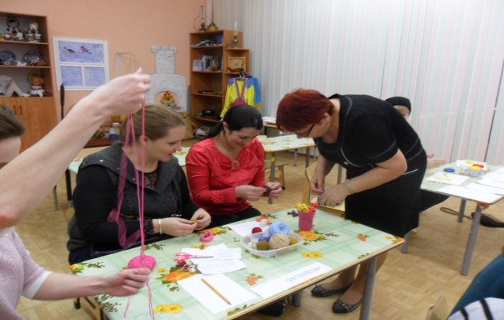
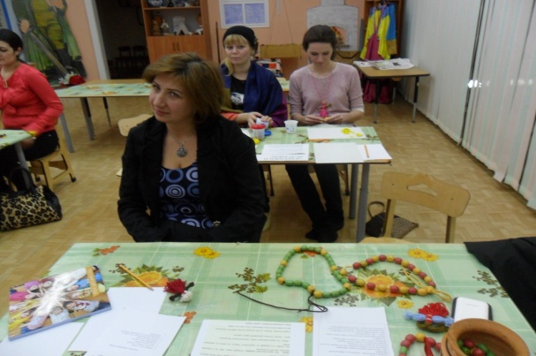

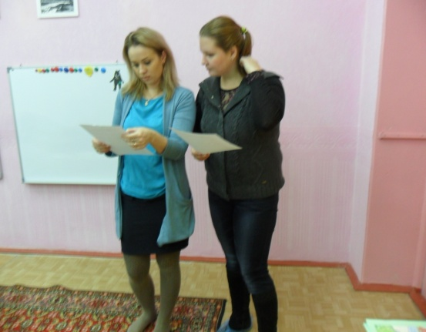
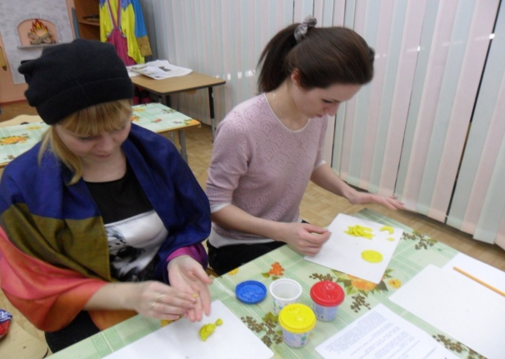

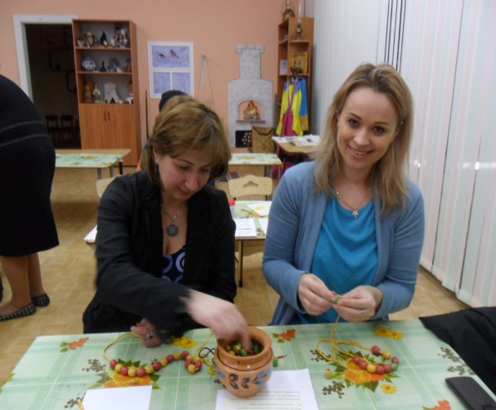
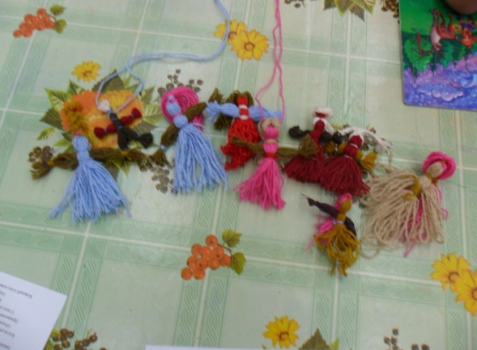

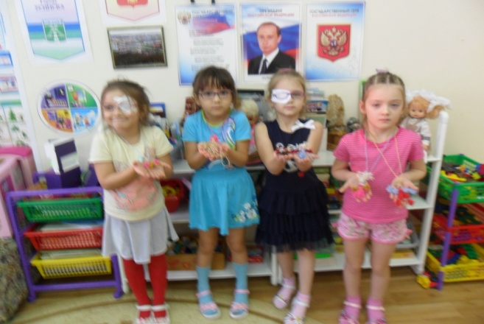

Приложение 4.
Инсценировка рассказа А. Глебова «Бабушкина сказочка».
Тихим летним вечером сидели на крылечке бабушка Настя и внучка Катенька. И вот такую сказочку рассказала бабушка.
.Бабушка. Жила – была на земле девушка по имени Любовь. Скучно ей было жить на свете без подружек. Вот и обратилась она к старому, седому, прожившему сто лет волшебнику.
Любовь. Помогите мне, дедушка, выбрать подружку, чтобы я могла с ним дружить всю опущенную мне богом жизнь.
Бабушка. Подумал волшебник и сказал…
Волшебник. Приходи ко мне завтра утром, когда первые птицы запоют и роса еще не просохнет…
Бабушка. Утром, когда алое солнце осветило землю, пришла Любовь в установленное место к трем соснам, что стояли на краю леса. Пришла и видит, что стоят у сосен пять прекрасных девушек , одна другой краше.
Волшебник. Вот, выбирай, одну зовут - Радость, другую - Удача, третью - Красота, четвертую - Печаль, пятую - Доброта.
Любовь. Они все прекрасны. Не знаю кого выбирать…
Волшебник. Твоя правда. Они все прекрасны, и ты в жизни еще встретишься с ними, а может, будешь дружить, но выбери одну из них. Она тебе и будет подружкой на всю жизнь.
Бабушка. Подошла любовь к девушкам поближе и посмотрела на них. Задумалась Любовь. Подошла к девушке по имени Доброта и протянула ей руку…
Бабушка. Вот и вся сказка. Ну, а ты, внучка, кого бы выбрала себе в подружки?
И Катя задумалась…
Катя. Да, пожалуй, доброты нам не хватает.
Бабушка. Людям нужно стать добрее.

Список литературы:
- Дереклеева Н. И. «Новые родительские собрания» - Москва, «ВАКО», 2006г.
- Ждакаева Е.И. «Тропинка к счастливой семье» – Санкт-Петербург, 2011 г.,
- Калейдоскоп родительских собраний. Под редакцией Е.Н. Степанова. М., 2001.
- Метенова Н.М. Родительские собрания. Методическое пособие. – Ярославль, 2008 г.,
- Чиркова С.В. Родительские собрания в детском саду – Москва «ВАКО» 2009г.

